何妨

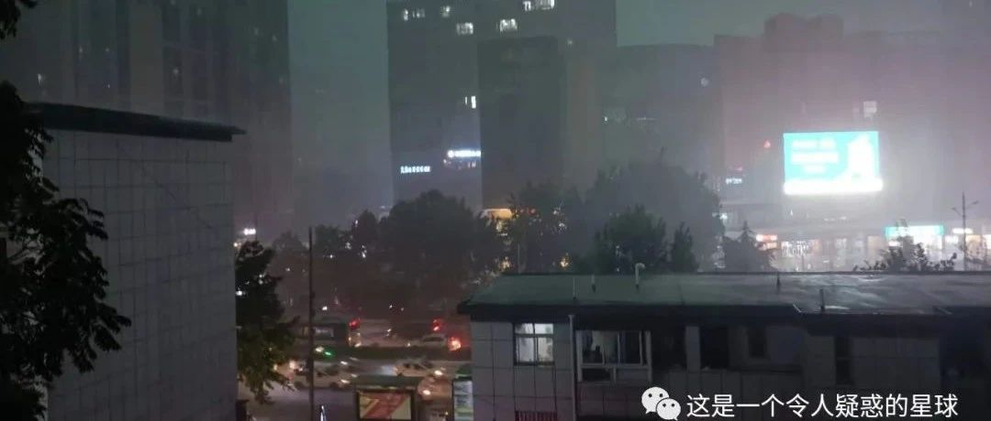

# 大雨

原创 何妨  [这是一个令人疑惑的星球](javascript:void(0);)

起初，黄色只是西边的一瞬，和往常这个时间点天色应该有的光景一样，并不会引起什么注意。那一瞬过后黄色就被吞没，而后天空开始酝酿，这个过程是沉闷的，不能说像是按了暂停键，也不像是用了慢速播放，只是四周车水马龙的声音突然沉浸下来了，杂声小了一个度。手机上的预警弹出来了，行人手中备的蘑菇状物件含蓄待发了，甚至路对面大楼楼顶的那根避雷针都亮起来了。舞台已经搭好，观众已经落座，气氛已经烘托到位，如果这时仍然憋不出来什么预料之中的节目，那整个就冷场了。

大概是这个操控着幕布的画家也怕尴尬，即使准备不充分也不得不草率上场了，好在适才酝酿的成果斐然，灰色的幕布上，一摊摊浓黑的墨水滴到了棉纸上，然后快速扩散开来，扩散的方式并不是平铺的，而是一层层叠加交织的，就像是一根黑色的花蕊由内而外绽放成花朵。当然，物极必反，黑色的浓度也随着范围的扩大而变暗，除了蕊心是黑色外，花苞和花瓣的黑色都已经疲软，转为灰色。这样的绽放的花朵已经铺满了整个幕布了，黑云压城的效果已经完成。可能是花的品种品类不同，模样也大同小异。这时，撑幕布的架子发生了抖动，于是花朵开始移动并且碰撞了，花瓣交织着，颜色叠加着，观众们惊异了，没成想这块幕布竟然如此神奇，PPT放出了电影的效果。

这电影是个默片，不免让人失望。刚才被那股沉闷掩盖住的车喇叭等杂声重新活跃起来，重新成为环境的主流。刚出现不久就被忽视，花朵们有些难堪，幕布抖动更紧，花苞开始落下花粉，当花粉以凌冽之势砸向地面时，沉闷就结束了，随之而来的，是恐惧。

如果说这些砸下的冰冷的花粉能恒久地占据其本身大小所在的那个空间，且密不透风，那么幕布下所有的观众乃至其他生物都会因为缺氧而窒息而死。以上这个比喻，用来形容眼前光景的密度，再贴切不过了。花粉遮蔽了幕布，遮蔽了一切，可见光的力度都被尽力打压，更何况人的视线。车辆速度骤减，行人能躲尽躲。幕布不再保持刚才紧绷的力度，它放松下来，一泻千里淋漓尽致的快感让它迷醉，让它沉沦。

画家又一次向人类示威，他为了炫耀才艺，让郑州市的白天提早打烊，让中原区的黄昏匆匆退场，让秦岭路的路面成为海洋，到处都是他的主场，到处都有他的嚣张。他现在在肆无忌惮地卖弄着才艺:颜色里，他让灰黑的花朵成为幕布的主宰；时空里，让散落的花粉充当了介质；路面上，让花落成海，粉汇成洋。这样的磅礴情景，虽然物理上给渺小的观众们带来了凉爽畅快的体验，但对于骨子里担忧居多的他们来说，这样无人可制约的淋漓和发泄，让人惶恐和惧怕了。

这样因为作画过度而带来的担忧恐惧已经不是首次莅临，这样的滂沱让人回想起来了去年的不幸，7·20的伤疤还没有愈合，画家又怎忍再添麻烦。他或许是因为善心再发，也可能是因为底气不足，适才酝酿时准备不充分的弊端很快就显露了，落砸的气势很快小了下来，不到一刻钟，那些嚣张的花瓣和扑腾而下的花粉，竟然神奇地销声匿迹了。

画家的颜料用尽，他草率收拾准备离场，幕布无人管辖，刚才被他驱赶走的黄昏抓住了这个时机，在自己彻底退场消散前，他用力撕破灰沉的幕布，用了回光返照的强大魔力又照进来了一束黄光。这束黄光让笼罩着沉闷气氛的秦岭路活跃起来了，黄光给高楼镀了金，给世界加了滤镜，让司空见惯的周边场景有了电影般的质感，行进在路面上的车辆和行人，竟有了末日后阳光重新普照的成就感。

黄光带来的一道彩虹跨越在西元国际广场写字楼和郑大中心附属医院的楼顶上，成为一道桥梁，成为一个见证。

之后的内容就乏善可陈了，行将就木的黄昏退场后，又下了一阵雨，之后，夜幕就降临了。

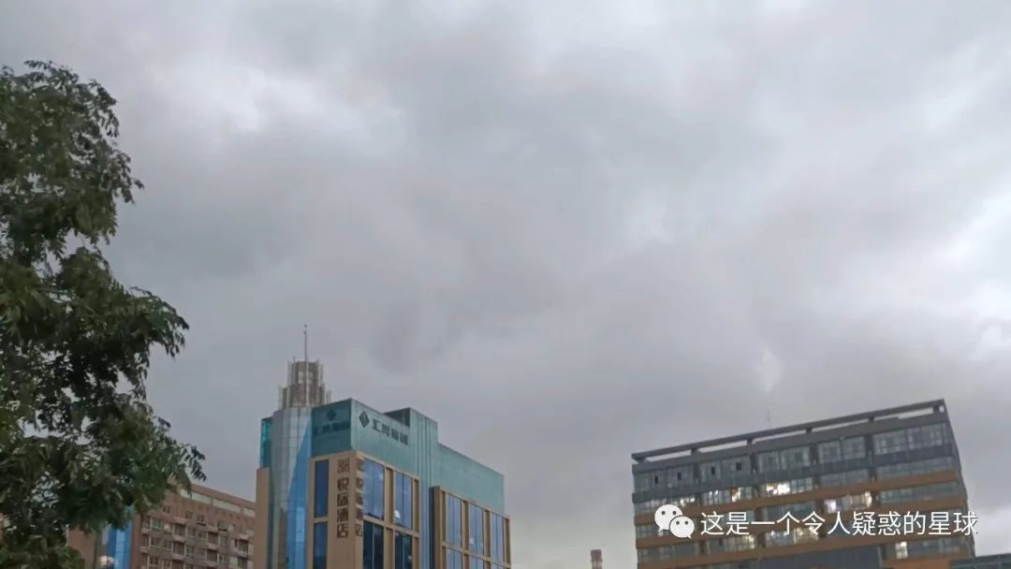

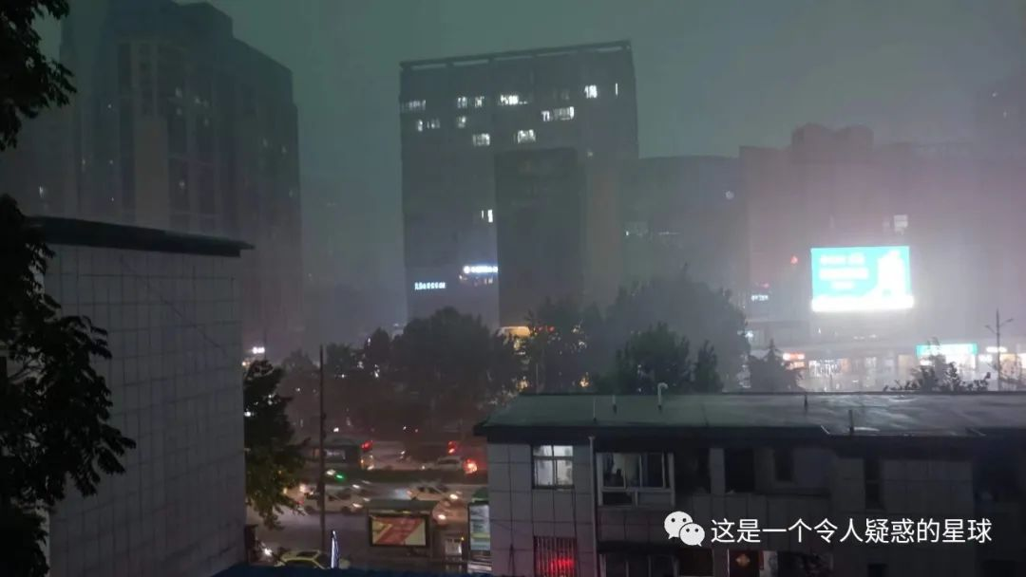

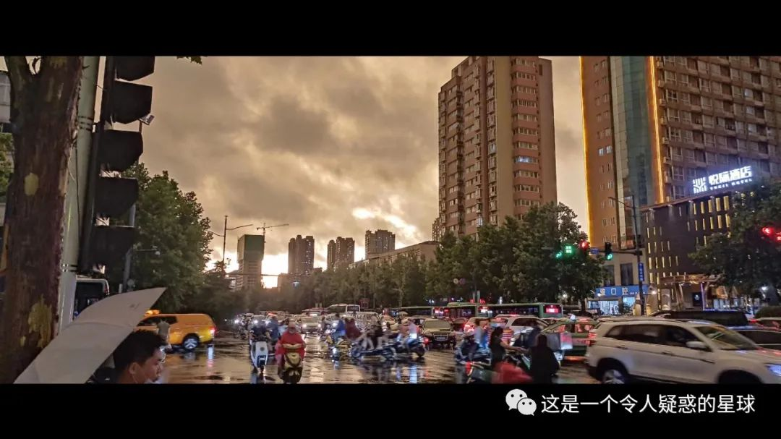

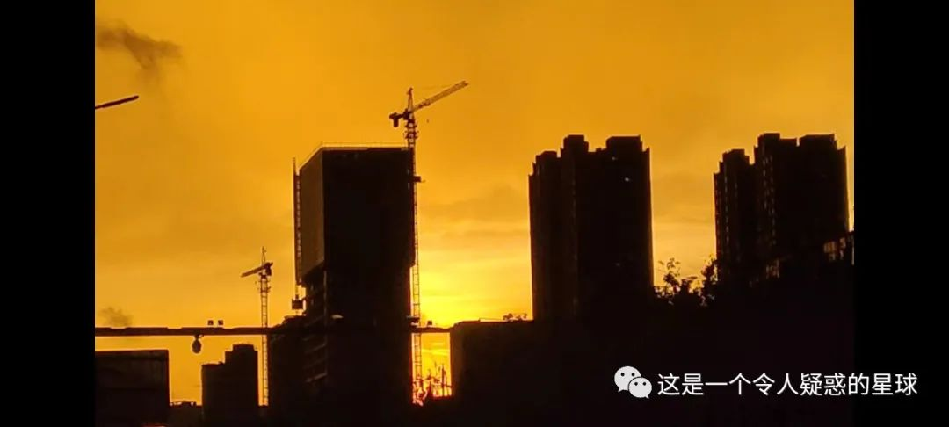

预览时标签不可点

微信扫一扫  
关注该公众号

[知道了](javascript:;)

微信扫一扫  
使用小程序

[取消](javascript:void(0);) [允许](javascript:void(0);)

[取消](javascript:void(0);) [允许](javascript:void(0);)

×

分析

：  ，  ，  ，  ，  ，  ，  ，  ，  ，  ，  ，  ，  。   视频  小程序  赞  ，轻点两下取消赞  在看  ，轻点两下取消在看  分享  留言  收藏